CADANGAN PELAN PENGURUSAN PROJEK

Dalam memastikan pengurusan dan pelaksanaan projek SME HIP 1 mengikut jadual pelaksanaan dan seantiassa berada pada landasan yang betul, kami akan menguatkuasakan penggunaan Pelan Pengurusan Projek (Project Management Plan) yang mengandungi butiran-butiran bagi perkara-perkara seperti berikut iaitu, metodologi projek, struktur tadbir urus, jadual pelaksanaan, jadual serahan, jadual pembayaran, mobilisasi projek dan kawalan projek (kualiti, risiko, isu dan pindaan) dan untuk memudahkan aktiviti komunikasi diantara kami dengan pihak MAMPU, kami akan meletakkan satu pejabat PMO yang akan beroperasi di lingkungan Putrajaya atau Cyberjaya (butiran lanjut akan dimaklumkan kepada MAMPU selepas penerimaan surat lantikan) sepanjang tempoh pelaksanaan projek SME HIP 1 ini.

Pasukan Pengurusan Projek
Bagi perlaksanaan PROJEK ini, kami akan menyediakan pasukan projek yang mempunyai pengalaman luas di dalam skop pengurusan projek, teknikal dan individu-individu yang akan membangunkan SISTEM APLIKASI. Roles yang disenaraikan dibawah adalah ahli pasukan projek dengan tanggungjawab dan pengalaman masing-masing iaitu :-

Peranan | Tanggungjawab | Pengalaman
Pengarah Projek | - Memastikan keseluruhan projek dijalankan berdasarkan skop dan masa yang telah ditetapkan. | - Telah menguruskan beberapa projek yang melibatkan skop kerja pembekalan perkakasan / perisian ICT, pembangunan sistem dan lain-lain perkhidmatan seperti migrasi, pembersihan data, penukaran platform pangkalan data dan penyelenggaraan perkakasan dan aplikasi.  - Mempunyai pengalaman di dalam pembangunan sistem yang menggunakan PHP Framework dan juga JAVA.
Pengurus Projek | - Memastikan keseluruhan projek dijalankan berdasarkan skop dan masa yang telah ditetapkan.  - Middle man diantara MAMPU dengan ahli pasukan projek yang lain dan juga pihak pengurusan pihak kami.  - Menyediakan perancangan keseluruhan perlaksanaan PROJEK.  - Menganalisa, membuat laporan dan melaksanakan keseluruhan aktiviti PROJEK. | - Telah menguruskan beberapa projek yang melibatkan skop kerja pembekalan perkakasan / perisian ICT, pembangunan sistem dan lain-lain perkhidmatan seperti migrasi, pembersihan data, penukaran platform pangkalan data dan penyelenggaraan perkakasan dan aplikasi.  - Mengurus sources seperti perbelanjaan projek, kakitangan di negeri-negeri lain selain daripada Putrajaya dan juga pemantau perlaksanaan skop perkhidmatan.  - Mempunyai pengalaman di dalam pembangunan sistem yang menggunakan PHP Framework dan juga JAVA.
Project Management Office (PMO) | - Individu yang membantu Pengurus Projek terutama yang melibatkan dokumentasi bagi perancangan dan hasil bagi setiap aktiviti.  - Membantu Pengurus Projek untuk hadir atau mengendalikan perbincangan samada secara dalaman atau dengan MAMPU. | - Telah menjadi PMO bagi beberapa projek yang melibatkan skop kerja pembekalan perkakasan / perisian ICT, pembangunan sistem dan lain-lain perkhidmatan seperti migrasi, pembersihan data, penukaran platform pangkalan data dan penyelenggaraan perkakasan dan aplikasi.
Teknikal | - Memberi sokongan teknikal bagi sokongan perkakasan dan perisian | - Mempunyai kemahiran dan pengalaman luas di dalam teknikal serta perkhidmatan ICT seperti pemasangan, konfigurasi dan penyelenggaraan perkakasan dan juga perisian.
System Analyst | - Individu yang terlibat secara langsung di dalam pembangunan SISTEM APLIKASI  - Aplikasi ini melibatkan beberapa fasa yang terdiri daripada kajian keperluan pengguna, rekabentuk sistem dan pembangunan dimana System Analyst memainkan peranan yang penting bagi memahami keseluruhan fasa.  - Individu ini juga perlu mengenalpasti keperluan dan kaedah penyelesaian sekiranya integrasi perlu dilaksanakan di antara SISTEM dan Sistem lain. | - Mempunyai pengalaman di dalam pembangunan sistem yang menggunakan PHP Framework dan juga JAVA.  - Berkemahiran bukan sahaja dari aspek kajian atau rekabentuk sistem tetapi dalam bidang pembangunan iaitu aktiviti coding.
Programmer | - Individu yang terlibat secara langsung di dalam pembangunan SISTEM APLIKASI.  - Programmer akan melaksanakan aktiviti coding berdasarkan kefahaman yang diberikan oleh System Analyst menerusi kajian keperluan pengguna dan rekabentuk sistem. | - Mempunyai pengalaman di dalam pembangunan sistem yang menggunakan PHP Framework dan juga JAVA.
Subject Matter Expert | - Individu yang menjadi panduan dan konsultan pada perkara integrasi Projek SME HIP 1. | - Mempunyai pengalaman yang luas dalam pembangunan sistem dan kerja-kerja integrasi

Kami akan memastikan setiap perubahan anggota pasukan sepanjang pelaksanaan projek akan diganti dengan anggota baharu yang mempunyai kemahiran dan kompetensi yang setara atau lebih. Pihak kami telah kemukakan cadangan Carta Organisasi Projek dan Senarai Ahli Pasukan Projek dalam Lampiran A-9: Carta Organisasi Pasukan Projek dan Lampiran A-10: Senarai Ahli Pasukan Projek dan Curriculum Vitae untuk rujukan MAMPU.

Mobilasi Projek
Permulaan aktiviti akan dijalankan sebaik sahaja menerima Surat Lantikan daripada MAMPU yang akan melibatkan perkara-perkara seperti di bawah :-
- Membuat perancangan dan penyediaan jadual perlaksanaan berdasarkan kepada skop perkhidmatan yang ditawarkan. Ianya bagi memastikan perjalanan projek dapat dijalankan berdasarkan panduan dan mengelakkan daripada berlakunya kelewatan.
- Menyediakan dan menandatangani dokumen kontrak.
- Menentukan individu yang terlibat di dalam pasukan projek dengan menentukan peranan masing-masing.

Pemantauan dan Pelaporan Projek
Kami bertanggungjawab untuk menyediakan laporan kemajuan (progress report) projek secara berkala untuk tujuan makluman dan pengurusan kualiti. PMO kami akan mengemukakan cadangan format dan kandungan laporan yang bersesuaian kepada MAMPU untuk kelulusan. Laporan yang akan dikemukakan adalah seperti berikut:
- Laporan kemajuan mingguan;
- Laporan kemajuan bulanan;
- Laporan pengurusan bulanan;
- Apa-apa laporan kemajuan yang dipohon dari semasa ke semasa.

No | Jenis Laporan | Butiran
1 | Laporan Kemajuan Mingguan | - Aktiviti-aktiviti projek (peristiwa penting dalam minggu sebelumnya);  - Kemajuan projek secara keseluruhan;  - Isu/masalah yang dikenal pasti;  - Milestone yang dicapai; dan  Aktiviti yang dirancang untuk minggu berikutnya.
2 | Laporan Kemajuan Bulanan | - Kemajuan projek berbanding jadual pelaksanaan projek;  - Ringkasan aktiviti projek;  - Milestone yang dicapai; dan  Aktiviti yang dirancang untuk bulan berikutnya.
3 | Laporan Pengurusan Bulanan | - Kemajuan projek berbanding jadual pelaksanaan projek;  - Ringkasan aktiviti projek;  - Milestone yang dicapai;  - Aktiviti yang dirancang untuk bulan berikutnya;  - Isu/masalah yang dikenal pasti;  - Senarai aktiviti yang tidak mengikut jadual pelaksanaan projek dan cadangan penyelesaian isu; dan  Semakan semula pelan pelaksanaan (sekiranya ada).

Ahli Jawatankuasa khas akan ditubuhkan bagi tujuan pemantauan iaitu :-
No | Jawatankuasa | Ahli | Kekerapan Mesyuarat
1 | Teknikal | - Kakitangan ICT MAMPU  - Pengurus Projek  - System Analyst | 1 bulan sekali
2 | Pengguna | - Pengguna bagi setiap modul (core team)  - Kakitangan ICT MAMPU  - System Analyst  - Programmer | Sepanjang tempoh perbincangan dan pengesahan Kajian Keperluan Pengguna DAN pengujian.
3 | Pemantauan atau Pemandu | - Ahli Pengurusan Tertinggi MAMPU  - Pengguna bagi setiap modul (core team)  - Kakitangan ICT MAMPU  - Pengarah dan Pengurus Projek | 2 bulan sekali

Kaedah Perlaksanaan (Pembangunan SISTEM APLIKASI)

Metodologi pengurusan projek yang akan kami laksanakan didalam projek SME HIP 1 ini merangkumi empat (4) fasa utama dalam pengurusan projek iaitu permulaan (initiation), perancangan (planning), pelaksanaan dan kawalan projek serta penamatan (closure). Jadual pelaksanaan projek akan disediakan di dalam bentuk Gantt Chart dan Critical Path Diagram bagi skop kerja projek.

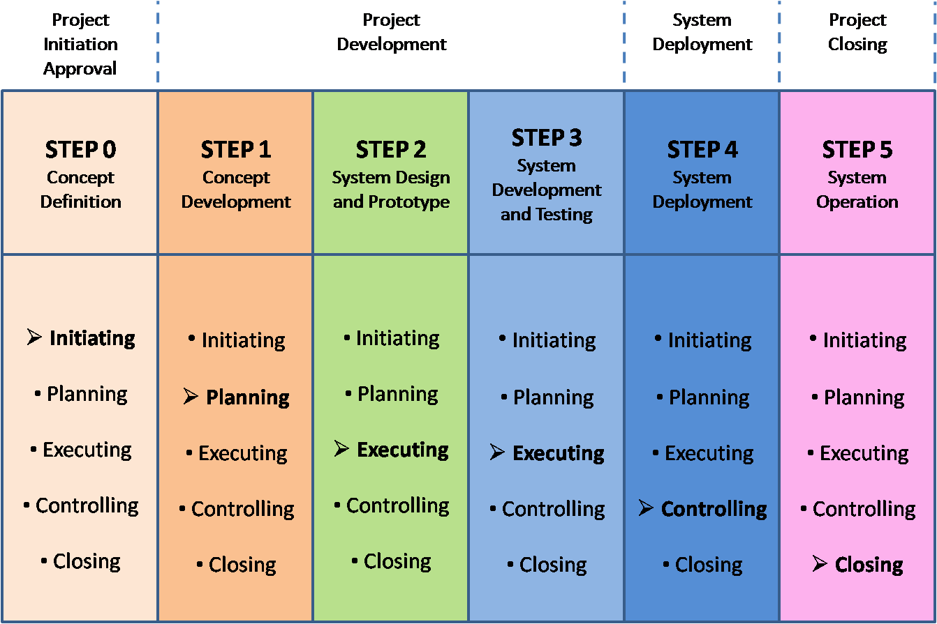

- Step 0 – Perancangan Keseluruhan
Permulaan aktiviti perlu dijalankan sebaik sahaja menerima Surat Lantikan daripada MAMPU yang akan melibatkan perkara-perkara seperti di bawah :-
- Membuat perancangan dan penyediaan jadual perlaksanaan berdasarkan kepada skop perkhidmatan yang ditawarkan. Ianya bagi memastikan perjalanan projek dapat dijalankan berdasarkan panduan dan mengelakkan daripada berlakunya kelewatan.
- Menyediakan dan menandatangani dokumen kontrak.
- Menentukan individu yang terlibat di dalam pasukan projek dengan menentukan peranan masing-masing.

- Step 1 – Kajian Keperluan Pengguna (URS)

URS adalah merupakan aktiviti dimana keseluruhan aliran kerja manual (business process) yang berkaitan dengan sistem akan dikaji dan difahami secara menyeluruh. Aktiviti ini akan melibatkan pengguna business process tersebut, bahagian ICT MAMPU dan kami sebagai pembangun sistem. Perbincangan bersiri perlu dilaksanakan yang melibatkan :-

- Kefahaman business process yang terlibat.
- Menilai dan mengenalpasti kelebihan dan limitasi business process sedia ada.
- Menganalisa sistem dan struktur pangkalan data semasa (jika ada).
- Menganalisa penggunaan perkakasan dan infrastruktur rangkaian semasa.

- Step 2 – Rekabentuk Sistem

Aktiviti rekabentuk sistem akan dilaksanakan selepas keseluruhan proses URS dijalankan. Ianya akan melibatkan :-

- Senarai akhir business process atau aliran kerja yang telah diluluskan oleh pengguna.
- Fungsi spesifikasi bagi setiap business process.
- Technical framework – classes dan field.
- Struktur pangkalan data – entity-relationship dan tables.
- Antaramuka pengguna (GUI).
- Integrasi dengan sistem lain

- Step 3 – Pembangunan dan Pengujian

Pembangunan SISTEM APLIKASI akan dilaksanakan berdasarkan rekabentuk yang telah diluluskan oleh pengguna atau bahagian ICT dan ianya merangkumi perkara-perkara seperti dibawah :-

- JAVA sebagai platform pembangunan.
- Antaramuka pengguna.
- Version Control bagi tujuan pemantauan.

Kaedah pengujian pula terdiri daripada pengujian berikut dimana SISTEM APLIKASI akan di deploy ke staging server :-

- Pengujian Penerimaan Pengguna (User Acceptance Test)
- Sebaik sahaja sahaja SISTEM APLIKASI bersedia untuk diuji, pengguna MAMPU akan membuat pengujian iaitu UAT.
- Dalam tempoh pengujian, setiap kesalahan atau defect (error atau bugs) semasa pengujian akan dibuat pembaikan sehingga memenuhi keperluan MAMPU.

- Pengujian Penerimaan Akhir (Final Acceptance Test)

- Sebaik selesai Pengujian Penerimaan Pengguna, langkah-langkah seterusnya diambil bagi memastikan sistem yang dibangunkan bersedia untuk Pengujian Penerimaan Akhir. Final Acceptance Certificate akan dhasilkan dan ditandatangani oleh MAMPU untuk pengesahan pengujian ini.
- Bagi setiap pengujian yang telah dijalankan, dokumen pengujian akan dikemukakan yang mengandungi keputusan yang diperolehi dan senarai pindaan pengguna (jika ada) kepada MAMPU.

Sepanjang pengujian, kebiasaannya akan terdapat permintaan tambahan daripada pengguna yang mungkin akan melibatkan business process atau fungsi SISTEM APLIKASI. Penambahan tersebut dikenali sebagai User Change Request (UCR) dimana tindakan yang akan diambil adalah seperti di bawah :-

- Ujian Penerimaan Pengguna (UAT) – Kami akan melaksanakan penambahan baru yang diminta oleh pengguna sepanjang tempoh UAT yang hanya melibatkan penambahan field atau fungsi-fungsi minor yang tidak menjejaskan keseluruhan perlaksanaan projek. Skop UCR akan dibincangkan terlebih dahulu dengan pengguna dan bahagian ICT MAMPU sebelum dilaksanakan.
- Ujian Penerimaan Akhir (FAT) – Kami akan melaksanakan penambahan baru yang diminta oleh pengguna sepanjang tempoh FAT yang hanya melibatkan penambahan field yang tidak menjejaskan keseluruhan perlaksanaan projek. Skop UCR akan dibincangkan terlebih dahulu dengan pengguna dan bahagian ICT MAMPU sebelum dilaksanakan.

- Step 4 – Penggunaan dalam tempoh jaminan
Selepas FAT, perbincangan dengan bahagian ICT MAMPU akan diadakan bagi melaksanakan live deployment. Beberapa perkara yang akan dikenalpasti dan dibincangkan iaitu :-

- Kesan kepada sistem semasa (cut off date).
- Kesediaan infrastruktur rangkaian dan perkakasan.
- Tempoh penggunaan (pilot testing)
SISTEM akan digunakan oleh pengguna selepas aktiviti FAT dijalankan. Pemantauan penggunaan akan dilaksanakan dan errors atau bugs akan diperbaiki dalam tempoh 4 jam – 2 minggu bergantung kepada masalah tersebut.

Step 5 – Penggunaan selepas tempoh jaminan

SISTEM akan diserahkan kepada MAMPU selepas tamat tempoh jaminan (bergantung kepada kontrak). Kebiasaannya penambahbaikan atau UCR akan dilaksanakan berdasarkan kepada permintaan pengguna atau technology update. Penambahbaikan atau UCR ini akan dilaksanakan dengan projek atau kontrak yang baru ataupun dilaksanakan secara in house oleh MAMPU.

Pengurusan Risiko

Rangka kerja ini bermatlamat untuk mengkaji risiko dan kaedah pengurusan risiko yang digunapakai dalam pembangunan sistem. Oleh itu beberapa objektif yang penting telah ditetapkan bagi memastikan matlamat kajian ini tercapai dengan jayanya.

Menentukan Keperluan Projek

Perundingan Keputusan
Mengenalpasti Risiko

Mengendali Risiko

Mengenalpasti Keperluan Projek

- Kajian Sistem – mengenalpasti keperluan dan kehendak pengguna serta business process dalam pembangunan sistem.
- Rekabentuk Sistem – merangka rekabentuk sistem (classes dan pangkalan data) berdasarkan output daripada Kajian Sistem
- Coding – aktiviti pengkodan sistem yang melibatkan 3 aspek utama iaitu adalah tenaga kerja, penglibatan pengguna dan latihan.
- Infrastruktur Rangkaian – kesediaan dan kelajuan rangkaian sedia ada.
- Perkakasan – mengenalpasti jaminan, sokongan selepas jualan dan harga serta nilai keseluruhan perkakasan.
- Perisian – mengenalpasti dan membuat perbandingan jenis perisian yang akan digunakan.

Mengenalpasti Risiko

- Kajian Sistem – kurang pemahaman di dalam mengenalpasti kehendak pengguna dan business process yang boleh mengakibatkan masalah timbul semasa proses perlaksanaan.
- Rekabentuk Sistem – risiko terbesar dalam rekabentuk sistem secara umum adalah salah faham antara system analyst/developer dan pengguna.
- Coding – programmer yang sering bertukar. Walaupun output yang terhasil adalah sama tetapi cara penulisan coding tersebut adalah berbeza. Masa akan terbazir apabila seorang programmer cuba untuk memahami dan belajar cara programmer sebelumnya. Pengguna juga harus diberi pendedahan sekurang-kurangnya basic knowledge dalam proses development coding.
- Infrastruktur Rangkaian – kesediaan dan kelajuan rangkaian sedia ada.
- Perkakasan – mengenalpasti jaminan, sokongan selepas jualan dan harga serta nilai keseluruhan perkakasan.
- Perisian – mengenalpasti dan membuat perbandingan jenis perisian yang akan digunakan.

Menganalisa dan Mengendali Risiko

Setiap risiko yang telah dikenalpasti perlu dianalisa bagi kejayaan sesuatu projek. Penganalisian dan pengendalian adalah melibatkan pengguna dan juga kontraktor. Elakkan berlakunya miscommunication kerana setiap risiko perlu diambil tindakan dimana pengguna yang akan memuktamadkan setiap keputusan bagi mengendalikan sesuatu

Pengurusan Isu
Isu adalah merupakan keadaan yang mempunyai impak negatif ke atas sesuatu projek dan memerlukan resolusi supaya projek dapat diteruskan dengan jayanya. Pengurusan isu adalah melibatkan proses mengenalpasti, menganalisis dan bertindak balas ke atas isu tersebut.
Objektif pengurusan isu adalah seperti berikut:-
- Memantau projek untuk mengenal pasti isu-isu baru.
- Memahami dan meminimumkan kos isu tersebut.
- Perhatian pengurusan tertinggi mengenai isu-isu utama yang lebih penting.
- Membuat keputusan yang berkaitan dengan isu.
- Berkomunikasi dengan jelas mengenai isu-isu dengan pasukan projek dan pihak-pihak yang berkepentingan (pengguna).
- Mengekalkan rekod yang jelas dan tepat mengenai isu-isu dan tindakan yang telah diambil.

Pelbagai kaedah pengurusan isu yang akan digunakan dalam projek untuk setiap langkah risiko proses pengurusan. Perhatian bermula dengan mengenalpasti, menganalisis dan bertindak balas ke atas isu yang berlaku dan langkah terakhirnya ialah menjejaki isu dan menyediakan laporan. Pengurus Projek akan bertanggungjawab bagi melengkapkan aktiviti-aktiviti yang diperihalkan dalam pelan atau dalam mesyuarat.

Bagi mengenalpasti dan bertindak balas sesuatu isu, beberapa perkara akan dilakukan iaitu :-
- Menggalakkan ahli-ahli pasukan untuk membawa apa-apa isu yang mereka temui untuk perhatian Pengurus Projek.
- Isu tersebut dibincangkan dengan pihak berkepentingan (pengguna).
- Membuat hubungan di antara isu yang dikenalpasti dengan pengurusan risiko.
- Menganalisa kesan yang yang akan berlaku sekiranya timbul sesuatu isu.
- Penetapan ahli pasukan yang akan menangani isu dan memantau perlaksanaan keseluruhan projek.

Setelah isu dikenalpasti dan tindakan telah diambil, laporan perlu disediakan bagi tujuan pemantauan dan mengelakkan isu yang berulang berlaku. Antara contoh laporan yang perlu dihasilkan iaitu :-

- Apakah jenis Log Isu yang akan digunakan untuk mengesan isu-isu.
- Siapakah yang bertanggungjawab untuk mengekalkan Log Isu?
- Dalam apa format isu-isu akan dilaporkan?
- Siapakah yang akan menerima isu-isu laporan?
- Kaedah dan pasukan kerja yang menyelesaikan isu?
- Apakah kesan terhadap isu tersebut?

Pengurusan Kualiti
Teknik Pengurusan Kualiti sesebuah projek yang teratur adalah penting untuk memastikan serahan projek dan tamat projek memenuhi atau melebihi harapan pelanggan. Ini adalah penting untuk memantau projek secara berterusan untuk mengelakkan kesilapan dan salah faham. Kualiti merujuk kepada keupayaan proses atau produk untuk memenuhi keperluan nyata dan tersirat.
Pelan pengurusan kualiti projek adalah penting untuk membantu menentukan standard kualiti sesuatu projek. Ianya juga adalah satu proses yang berterusan dimana penambahbaikan dan memperbaiki sesuatu proses adalah digalakkan untuk mengekalkan kualiti sesuatu projek. Komunikasi yang baik dengan pelanggan harus diutamakan bagi mengekalkan kualiti sesuatu projek dimana jadual perlaksanaan dan bajet adalah merupakan asas utama yang perlu dijadikan garis panduan.

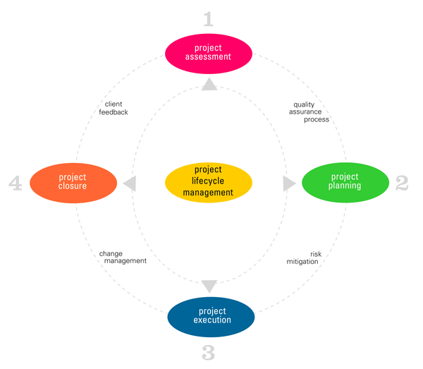
Konsep Pengurusan Kualiti

Pengurusan kualiti bermula dengan menentukan standard kualiti yang akan digunakan untuk menjalankan sesuatu projek. Menjaga standard kualiti akan membantu untuk menjaminkan hasil projek yang berjaya dan diterima oleh pengguna berdasarkan kepada keperluan yang telah ditetapkan.

Karektiristik
Penamatan projek akan diukur berdasarkan ciri-ciri tertentu yang akan menentukan tahap kualiti, bergantung kepada sejauh mana ianya memenuhi keperluan pihak berkepentingan. Ciri-ciri kualiti seperti prestasi, fungsi, kesesuaian dan kebolehpercayaan biasanya digunakan untuk mengukur hasil akhir projek. Ciri-ciri kualiti bukan sahaja digunakan untuk deliverable sendiri, tetapi juga untuk proses atau kaedah yang digunakan untuk menyampaikan produk akhir, seperti peralatan atau aplikasi. Oleh itu ciri-ciri kualiti yang diperlukan mestilah sepenuhnya dinyatakan dan difahami sebelum apa-apa perkhidmatan, bahan-bahan atau peralatan yang digunakan dalam mana-mana bahagian projek diperolehi.

Pelan Kualiti

Satu perancangan hendaklah ditetapkan dengan menyatakan aktiviti-aktiviti keseluruhan dan tugas-tugas yang diperlukan untuk memenuhi standard kualiti sesebuah projek. Prosedur yang akan digunakan untuk memastikan semua piawaian kualiti juga akan menjadi sebahagian daripada pelan kualiti. Semua elemen-elemen kualiti yang berkaitan dengan projek harus dimasukkan seperti tanggungjawab pengurusan, prosedur kualiti yang didokumenkan, rekabentuk dan prosedur kawalan dokumen serta pembelian keperluan. Prosedur yang direka untuk menangani ujian pemeriksaan, ketidakpatuhan dan tindakan pembetulan yang terhasil juga penting. Jadual audit kualiti dan sebarang keperluan latihan yang diperlukan hendaklah juga dimasukkan.

Jaminan Kualiti
Proses jaminan kualiti dijanjikan kepada pelanggan dengan jaminan bahawa piawaian dikekalkan dan bahawa keputusan akhir akan memenuhi keperluan mereka. Jika kawalan kualiti berlaku pada akhir proses, jaminan kualiti harus dirancang pada peringkat awal projek.

Kawalan Kualiti

Kawalan kualiti yang digunakan adalah untuk menilai keputusan akhir projek serta kejayaan projek itu dari segi jadual belanjawan dan pengurusan skop. Penilaian yang dilakukan dalam kawalan kualiti akan menentukan jika pelanggan menerima atau menolak keputusan akhir.

Peningkatan Kualiti

Peningkatan kualiti adalah satu proses berterusan dan sistematik yang digunakan untuk mencari jalan menghapuskan sisa atau tindakan yang tidak perlu bagi memperoleh proses yang lebih cekap dan berkesan. Jika tahap semasa kualiti tidak sepadan dengan tahap yang dijangka, proses peningkatan kualiti boleh digunakan untuk membantu mengenalpasti dan menangani isu-isu yang boleh menyebabkan percanggahan. Peningkatan kualiti memberi tumpuan kepada mengenalpasti apa yang perlu diperbaiki, menganalisis proses, membangunkan penyelesaian atau semakan yang akan menyelesaikan masalah, dan ujian untuk mengesahkan bahawa penyelesaian yang baru akan bermula.

